序言
收入不均与贫穷
教育局
课程发展处
个人、社会及人文教育组
2021

经济课程(中四至中六)资源套

收入不均是经济课程内其中一个学习重点，而贫穷是各地社会关注的问题。教育局出版本资源套旨在支援经济科（中四至中六）中与收入不均相关概念的学与教。资源套主要介绍收入不均与贫穷的概念和量度方法，分析引起这两项问题的可能成因，以及政府应对的措施。资源套亦会建议一些与课题相关可进一步探究的问题，以及在最后部分介绍与收入不均相关的参考书籍。

教育局很荣幸邀了香港树仁大学商业、经济及公共政策研究中心主任李树甘博士编写本资源套。

本资源套以教师及学生为主要对象，教师可提供适切的补充／说明，或安排学生预习／延伸学习活动，以配合学与教需要。我们亦欢迎教师指正未尽完善之处或提供更新资料，以增润内容，供其他教师参考。如对本资源套有任何意见或建议，欢迎致函：

香港湾仔皇后大道东 213 号胡忠大厦 13 楼 1319 室
教育局课程发展处
总课程发展主任（个人、社会及人文教育）1
电邮地址：info_pshe@edb.gov.hk

目录
内容章节 | 页
收入不均与贫穷简介 | 1
第一部分：定义及量度
1.1香港的收入不均
1.1.1香港的官方量度 | 2 – 4
1.1.2 有关坚尼系数的诠释问题 | 5
1.1.3 房屋因素 | 5 – 8
1.2 香港的贫穷情况
1.2.1 贫穷的定义 | 8
1.2.2 香港的官方量度 | 9 – 10
1.2.3 有关贫穷量度的诠释问题 | 11
1.2.4香港的贫穷情况 | 11 – 13
1.2.5 按选定社会经济群组划分的贫穷率及贫穷人口 | 14 – 16
第二部分：收入不均和贫穷的来源
- 不同的人力资本水平(天赋才能、教育及培训) | 17
- 招聘及晋升歧视 (如年龄、性别、种族、宗教)及其 对招聘及薪金的效果 | 17 – 18
- 职业及地域 | 18 – 20
- 资本拥有权及物业收入 | 20 – 21
- 品味及风险偏好 | 21
- 产品及劳动市场的市场结构 | 21
- 科技进步 | 21
- 经济情况的变化 (如2019冠状病毒病疫情) | 21 – 23
- 全球化 | 23
- 运气与不幸 | 23
第三部分：纾缓收入不均及贫穷的措施
3.1 措施
- 最低工资 | 24
- 租金管制 | 24 – 25
- 累进入息税 | 25
- 负入息税 | 25 – 26
- 社会保障计划 | 26
- 实物转移计划 | 26
- 津贴服务 | 26
- 社会支援计划 | 27
- 家庭友善政策 | 27
- 减少歧视 | 27
3.2 政策考虑的取舍 | 27
3.3 香港政府纾缓收入不均的措施和政策举隅 | 28 – 29
第四部分：国际情况
4.1收入不均 | 30 – 31
4.2贫穷 | 31 – 32
第五部分 ：进一步探究的建议问题 | 33 – 40
有用资源 | 41
好书推介 | 42

收入不均与贫穷
2013年，法国经济学家皮凯提所著《二十一世纪资本论》一书，指出严重经济不均所带来的风险。不均可根据一个地区内整体人口生活水平的差异量度；而不均往往与贫穷、经济增长和基本人权有密切关系。贫穷可引发犯罪和社会不稳，因此「灭贫」成为联合国所订立的可持续发展目标的其中一环。贫穷的概念虽然与不均有关，但两者并不相同。不均关注社会福祉的相对分布，而贫穷仅集中关注收入分布中左边尾端的最小值的部分，即贫穷线以下部分。
基于收入流动性，一个人在不同的职业生涯和人生阶段，可能会有不同收入和已积累财富的水平。相较于人生阶段中某一年的收入不均，经济学家对研究整个人生阶段的收入不均现象更感兴趣。但是，最近的证据显示，不均现象长期出现在年轻一代身上。不均的量度不应只涵盖收入分配，还需涵盖财富和资本收入的分配。不均加剧了贫穷及削弱经济增长的潜力，更公平地分配收入和财富可为贫穷人士提供更多机会来提高其收入能力和生活水平。尽管一定程度的不均仍是可以容忍的，但贫穷属不能容忍的极端不均情况。在经济衰退时，情况变得更加恶劣，因而需要政府采取负责任的政策行动应对。有证据显示，再分配政策对纾缓贫穷具有策略意义，相关政策包括持续学习新技能的人力投资，以及在转换工作环境时的过渡期间提供社会保障的机会。一些伴随着收入再分布而来的目标，如提升人力资本，亦是灭贫工作中不可或缺的。

第一部分：定义及量度
1.1 香港的收入不均
1.1.1香港的官方量度
香港收入不均的主要衡量指标是通过绘画洛伦茨曲线所得出的坚尼系数，其数值介乎0与1之间。数值是「0」表示住户收入分布绝对平均，即每个住户占有全部住户收入的同一比例。数值是「1」则表示一个住户赚取所有住户收入，而其他住户则毫无收入。坚尼系数的数值愈高，收入不均愈严重。
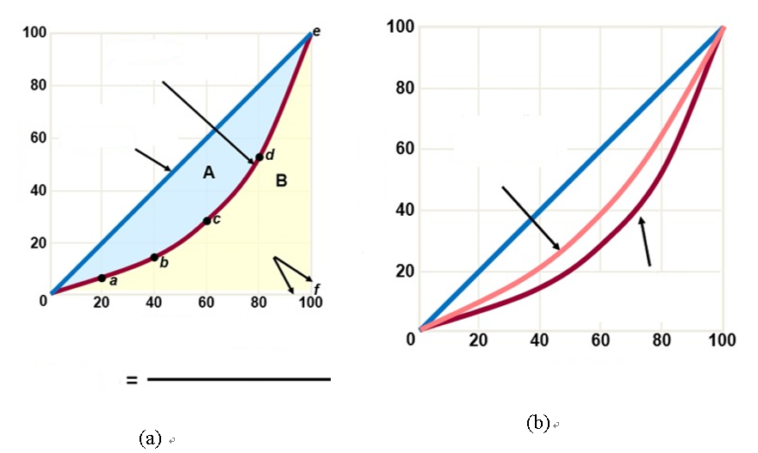
住户累计百分比
住户累计百分比
洛伦茨曲线
除税及福利转移前
洛伦茨曲线
除税及福利转移后
绝对不平均
平等线
(绝对平均)
洛伦茨曲线
(实际分布)
收入累计百分比
收入累计百分比
坚尼系数
面积A + 面积B
面积A
图一：洛伦茨曲线 [(a) 没有再分配效应 及 (b) 有再分配效应]

在本资源中，坚尼系数以住户的每月收入来计算。如表一所示，香港政府采用三个住户收入概念，涵盖总体再分配效应和住户的实际经济状况。

概念 | 计算方程式
原本住户每月收入 | = 主要职业收入 + 兼职收入 + 其他现金收入(包括股息、租金收入和其他转移收入)
除税后住户每月收入 | = 原本住户每月收入 – 薪俸税 – 物业税 – 差饷 – 地租
除税及福利转移后每月住户收入 | = 除税后住户收入 + 教育福利 + 房屋福利 + 医疗福利
表一：原本住户每月收入、除税后住户每月收入和除税及福利转移后住户每月收入的方程式
资料来源：香港政府统计处

坚尼系数 | 2006 | 2011 | 2016
坚尼系数 (原本住户每月收入) | 0.533 | 0.537 [+0.004] | 0.539 [+0.002]
坚尼系数 (除税后住户每月收入) | 0.521 | 0.521 [-] | 0.524 [+0.003]
坚尼系数 (除税及福利转移后每月住户收入) | 0.475 | 0.475 [-] | 0.473 [-0.002]
表二：香港坚尼系数
资料来源：香港政府统计处

坚尼系数低于0.2表示收入分配均等，界乎0.2-0.3之间则表示相当均等，0.4是国际间界定收入不均的门槛警戒线，0.4-0.5表示则相当不均等，而高于0.5则表示有相当大的收入差距。如表二所示，根据原本住户每月收入计算，2016年的坚尼系数为0.539。因此，香港的坚尼系数处于相当高水平。

在考虑到税收和实物社会福利（包括教育、房屋和医疗）的影响后，2016年的坚尼系数（除税及福利转移后每月住户收入）为0.473，即相当不均等。此数值略低于2011年，反映出基层工人的就业和收入水平有所改善，及提高现金社会福利有助应对人口老化对收入不均的影响。在2006年至2016年期间，坚尼系数在三个收入指标都相当稳定，数值变化均少于0.005。
另外，通过参考表三内十等分组别的住户比例随时间的变化，可深入研究家庭收入分配中的收入不均程度。将所有住户按住户每月收入从低至高排列，分为十个数目相等的组别。一个十等分组别涵盖最低收入的10% 数目的住户，而第十个十等分组别涵盖最高收入的10% 数目的住户。
根据原本住户每月收入，在2006年至2016年期间，所有十等分组别的住户的分布维持相若的比例。第十个十等分组别的除税及福利转移后每月住户收入的比例下降幅度最大，从2006年的36.2%降至2016年的35.7%。
表三：2006 年、2011 年及 2016 年按十等分组别划分的原本住户每月收入及除税及福利转移后住户每月收入百分比分布
十等分组别 | 原本住户每月收入 |  |  | 除税及福利转移后住户每月收入
十等分组别 | 2006 | 2011 | 2016 | 2006 | 2011 | 2016
第一 (最低) | 0.8% | 0.7% | 0.7% | 1.1% | 1.0% | 1.0%
第二 | 2.1% | 2.0% | 2.0% | 2.7% | 2.7% | 2.7%
第三 | 3.2% | 3.1% | 3.0% | 4.0% | 3.9% | 3.9%
第四 | 4.3% | 4.2% | 4.1% | 5.3% | 5.1% | 5.1%
第五 | 5.5% | 5.6% | 5.4% | 6.5% | 6.4% | 6.4%
第六 | 7.0% | 7.0% | 7.1% | 7.8% | 7.8% | 7.9%
第七 | 8.8% | 8.9% | 9.0% | 9.4% | 9.5% | 9.6%
第八 | 11.3% | 11.5% | 11.6% | 11.7% | 11.8% | 11.9%
第九 | 15.6% | 16.1% | 16.1% | 15.3% | 15.8% | 15.7%
第十 (最高) | 41.4% | 41.0% | 41.0% | 36.2% | 36.0% | 35.7%
资料来源：香港政府统计处
1.1.2 有关坚尼系数的诠释问题
若高收入国家和低收入国家具有相似的收入分布形态，他们便可以有相同的坚尼系数。例如，根据经济合作暨发展组织（经合组织）的资料，土耳其和美国在2016年的坚尼系数同样为大约0.39-0.40。可是，土耳其的人均本地生产总值（按2010年美元价格计算）少于美国的人均本地生产总值的一半。

此外，由于坚尼系数只衡量住户收入分布，没有考虑住户所拥有的资产，因此不能完全代表一些「低收入、高资产」住户的生活条件。因此，在评估贫富之间不均的程度时，应谨慎诠释坚尼系数的数值。

1.1.3 房屋因素
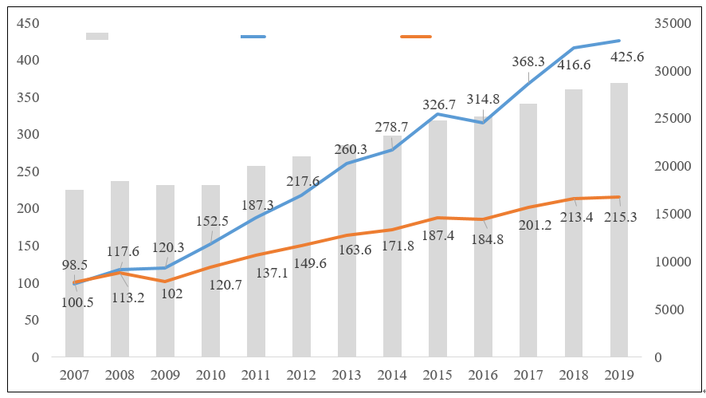
小型单位租金指数
住户入息中位数(港元)
小型单位楼价指数
图二：住户入息中位数小型单位的楼价及租金指数 (2007年至2019年)
资料来源：差饷物业估价署及香港统计年刊

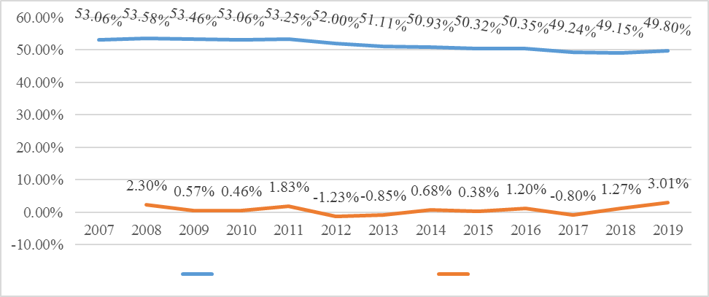
自置居所住户占所有住户比例
自置居所住户的年度变动(%)
图三： 自置居所住户占所有住户比例及年度变动 (2007年至2019年)
资料来源：香港统计年刊

有关香港收入不均的情况，可从图二的房屋因素中反映。在2009年至2019年期间，小型单位的楼价及租金指数分别上升了253.8%及111.1%，住户入息中位数却只上升了54.8%。例如，一个2009年价值四百万港元的物业单位在2019年升值至一千四百万港元。因此，房屋资产拥有权扩大了拥有房屋资产的住户与没有房屋资产的住户之间的贫富差距。此外，根据图三显示，在2009年至2019年期间，自置居所住户占所有住户比例从53.06%下降至49.8%。
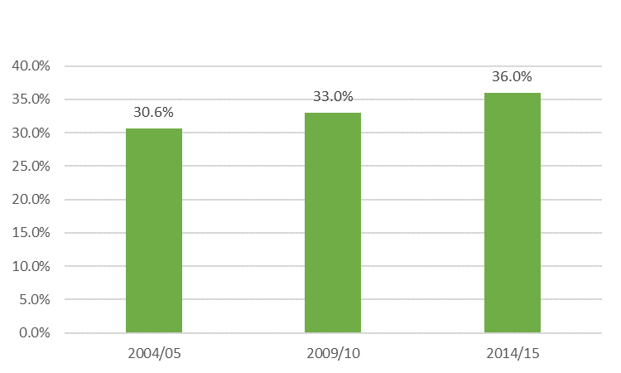
房屋开支占住户整体支出百分比
图四：香港的房屋开支占整体支出比例
资料来源：香港政府统计处
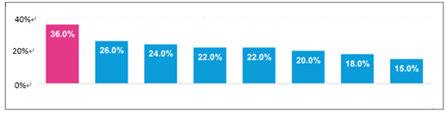
韩国
美国
澳洲
日本
加拿大
英国
中国香港
新西兰
图五：香港及已发展国家的房屋开支占住户整体支出比例
资料来源：经合组织

除楼价急速上升外，租金增长率亦较住户入息中位数增长率为高，令贫穷住户需要承受庞大的房屋开支负担。据图四及图五所示，房屋开支占住户整体支出百分比从2004/05年度的30.6%上升至2014/15年度的36.0%，其数值超出选定的七个经合组织国家的平均水平四成以上。香港的贫穷住户大多只能居住在分间单位（劏房）。在2016年，92,700个分间单位居住了21万名居民。与2015年相比，分间单位及其居民的数量分别增加了4.3%和5%，反映了香港的住屋问题。
1.2 香港的贫穷情况
1.2.1 贫穷的定义
根据香港扶贫委员会，贫穷的概念可以大致分为下列几类：
- 绝对贫穷
绝对贫穷是指以一个绝对标准——「仅足生存」的概念来界定贫穷。换句话说，那些没有足够资源去负担个人或家庭维持生计必不可少的若干物品和服务，便被视为绝对贫穷。

- 相对贫穷
英国社会学家彼得‧汤森（Peter Townsend） （1979）认为，当人们缺乏资源享有社会上一般人的惯常生活方式，以及相类的饮食、活动、生活条件和设施，便算是生活在相对贫穷中。相对贫穷的量度方法，通常是采用社会上收入中位数的一个比率。

- 混合方法
由彼得‧汤森首先引入及由乔纳森‧布拉德肖（Jonathan Bradshaw）（1990）所改进的标准预算法是一种混合方法。此方法是透过决定一系列生活物品清单并根据各货品的市场价格，计算出总支出作为「标准预算」。而当住户的总开支低于这标准预算水平下，便算是活在贫穷中。此方法可弹性更新标准预算的清单项目。
表四列出了各种方法的限制。
方法 | 概念 | 限制
绝对贫穷 | 「仅足生存」 | - 忽视人们在社会上生活的需要  - 厘定哪些属必需品具争议性
相对贫穷 | 根据社会规范，一个人所拥有的比其他人少 | - 某个固定比例的人必然被视为贫穷  - 贫穷数字不能反映贫穷人士的生活质素  - 厘定可接受最低社会标准具争议性
标准预算法 | 「仅足生存」+「维持基本社会生活最低需要」 | - 选定哪些属必需品具争议性  - 更新开支预算较费时费力
表四：定义贫穷
1.2.2 香港的官方量度
2013年以前，香港并无订定官方贫穷线。因此，综合社会保障援助（综援）计划厘定的水平可被视为自1971年以来香港的实质「贫穷线」。综援计划的标准金额、特别补助金及特别津贴政府是根据个人的基本需要开支预算而计算的，可见采用「绝对贫穷」概念来界定贫穷。
自2013年9月，香港特别行政区政府扶贫委员会订立了首条贫穷线。作为重要政策工具，贫穷线旨在(a) 识别贫穷人口，以了解整体贫穷情况、(b)协助制定和实施各种政府政策和措施及(c)评估扶贫政策的成效。经过数轮讨论后，扶贫委员会最终采纳了「相对贫穷」的概念，以政策介入前（即税前和社会福利转移前）的每月住户收入中位数的50%为贫穷线。图六显示六条按住户人数划分的贫穷线。
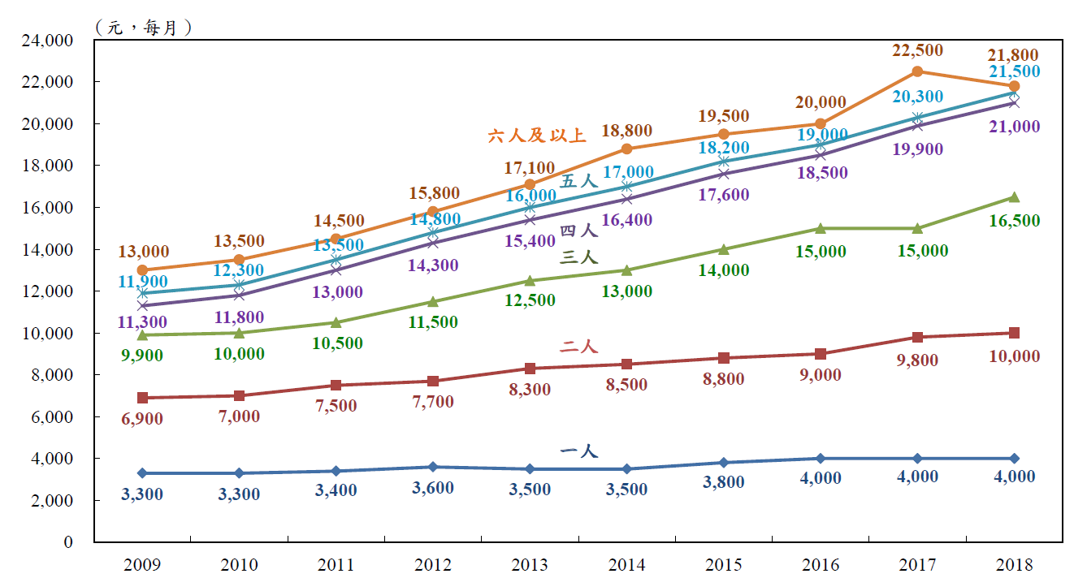
图六：2009-2018 年按住户人数划分的贫穷线
资料来源：香港政府统计处
[备注：为比较再分配政策对住户收入的影响，香港政府统计处分别编制「政策介入前」及「政策介入后」的贫穷统计数据。「政策介入前」的贫穷统计数据，是假设没有现行政政策措施；而「政策介入后」则以计及政府政策措施所提供的收入后的每月住户收入计算，包括恒常现金项目、非恒常现金项目以及非现金福利（主要为公共出租房屋）。]

除贫穷线外，贫穷率亦是一个有效指标，以量度贫穷程度。根据香港政府的官方定义，贫穷率为贫穷人口相对整体居住在家庭住户的人口比例。为提供最新贫穷情况，香港政府统计处每年发布《香港贫穷情况报告》。

1.2.3有关贫穷量度的诠释问题
- 贫穷线和收入门槛的官方定义未必能准确反映真实的贫穷状况。举例来说，对在大城市（生活成本较高的城市）生活的人而言，尽管其收入高于官方的贫穷线，但有时仍难以满足基本需求。其中一个原因是贫穷线是以全国平均水平所订定的，此数值会低于主要城市按较高生活成本所订的实际贫穷线。因此，对于那些生活在城市而其收入略高于官方贫穷线（全国平均水平）的人，尽管没有被官方标准划为贫穷人口，但他们实际上仍活在贫穷中。

- 由于贫穷线的统计数据只计算住户收入，并没有包括他们透过提取储蓄、借贷及出售资产等方式所获得的金钱。如上文a点所示，即使收入高于官方贫穷状况（全国平均水平），部分人仍难以维生。 因此，根据实际消费水平订定的贫穷数据当较为理想。

1.2.4香港的贫穷情况
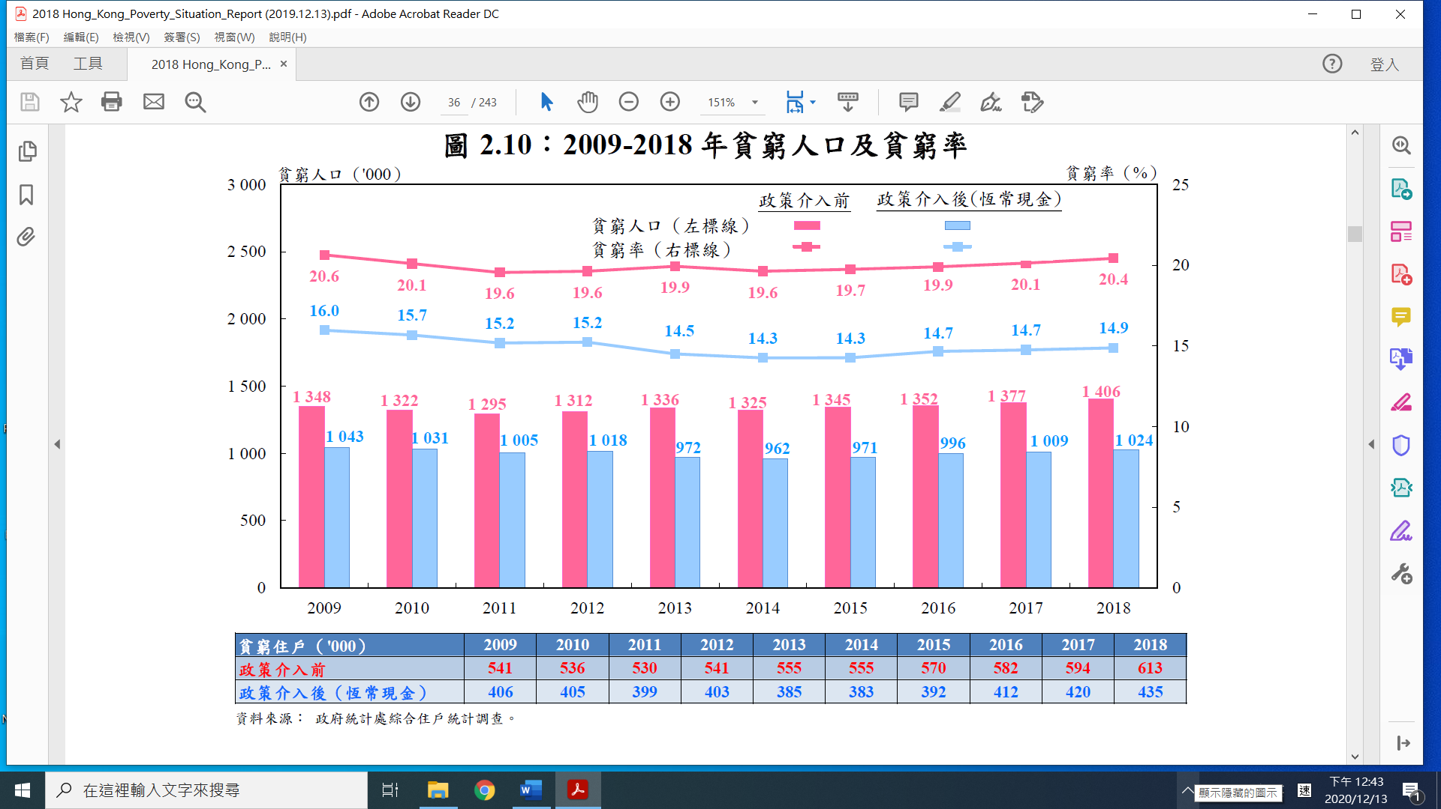
图七：2009-2018 年贫穷人口及贫穷率
资料来源：香港政府统计处
根据图七，香港政策介入前的贫穷率从2014年开始再次上升。从2017年到2018年，贫穷住户、贫穷人口及贫穷率分别增加了18,800户、29,800人（图中表示为19,000户、29,000人）及0.3%。同样地，计及政府的扶贫政策后，政策（恒常现金）介入后的贫穷率轻微上升了0.2%至14.9%，而贫穷住户和贫穷人口分别增加了15,000户和15,500人（图中表示为15,000户、15,000人）。
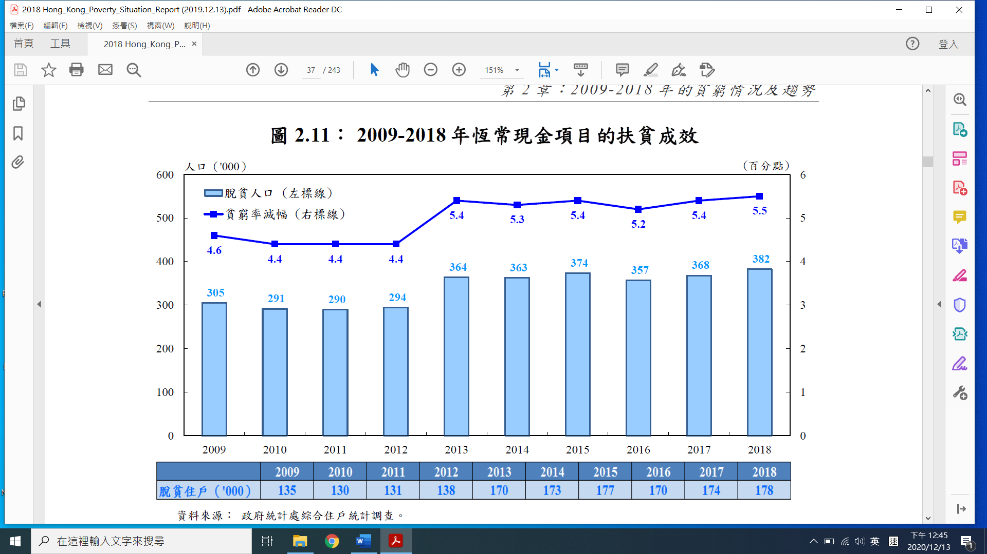
图八：2009-2018 年恒常现金项目的扶贫成效
资料来源：香港政府统计处

比较政策干预前后的贫穷人数和贫穷率可有效评估政府扶贫措施的成效。如图八所示，政府的恒常现金政策在2018年使178,100个住户和382,200人（图中表示为178,000户和382,000人）脱贫。2018年的贫穷率亦下降了5.5%，创下自2009年以来的最大成效。上述政策成果均较2017年为佳。
根据图九的分区比较分析，在政策介入前，2018年贫穷人口较多的分区是观塘（175,800）、元朗（129,300）、沙田（126,300）、葵青（111,800）和屯门（103,500）；贫穷率较高的地区是观塘（27.0%）、黄大仙（24.0%）、北区（23.9%）、深水埗（23.9%）和葵青（23.0%）。在政策介入后，各区贫穷情况均获不同程度的纾缓，贫穷率较高的分区其改善幅度较为明显。

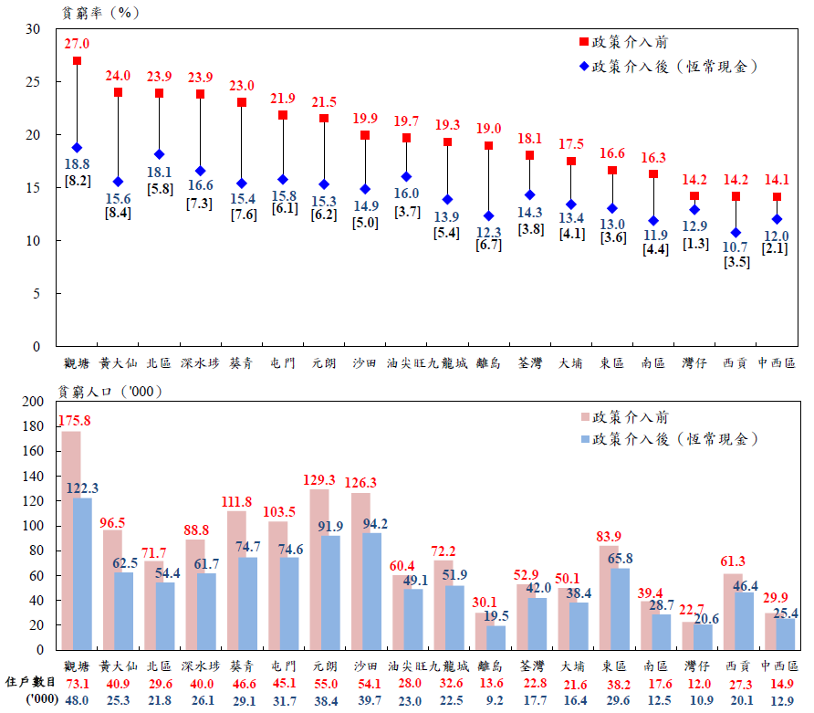
图九：2018 年按区议会分区划分的贫穷率及贫穷人口
注：[] 方括号内数字为贫穷率的减幅百分点
资料来源：香港政府统计处

1.2.5 按选定社会经济群组划分的贫穷率及贫穷人口
根据实证研究，长者和单亲家庭是在香港受不均问题影响最深的两个社会群体。
- 长者贫穷
据图十所示，在2018年，政策介入前的贫穷长者人数上升至516,600人，长者贫穷率则相对稳定地维持在44.4%。恒常现金政策介入后，贫穷率便下跌至30.9%，反映综援及高龄津贴对长者的扶贫成效。
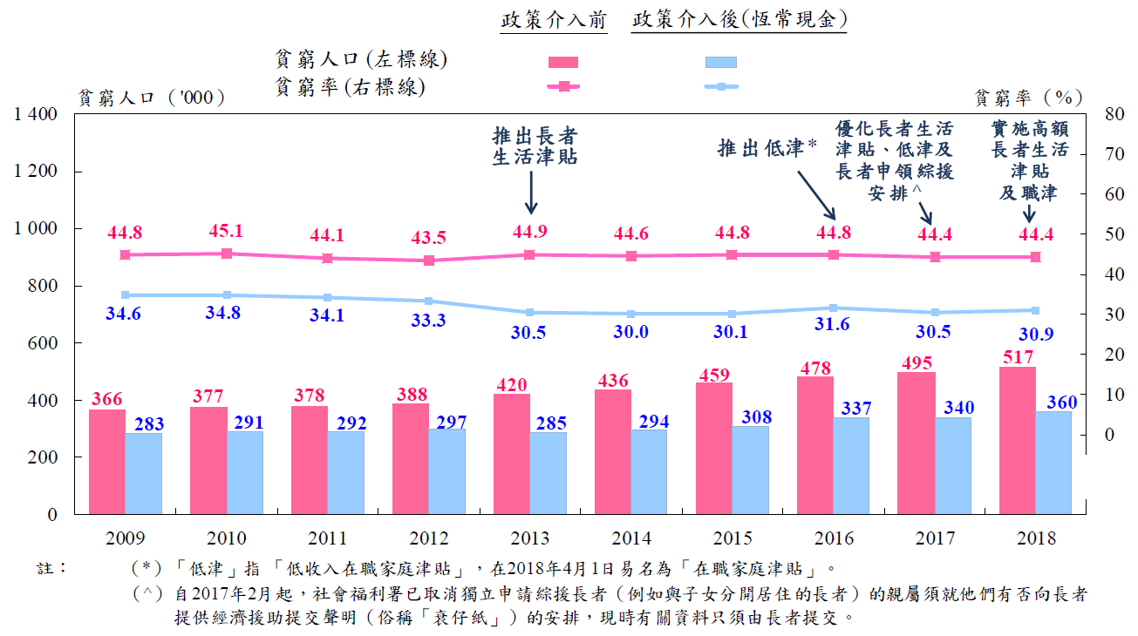
图十：2009-2018年长者贫穷人口及贫穷率
资料来源：香港政府统计处
据图十一及十二所示，在2013年至2018年期间，恒常现金政策（综援）介入后的贫穷长者从20.1%（57,400人）下降至10.8%（38,900人）。[余下的非综援住户的贫穷长者中，没有从事经济活动的比例由2013年的96.8%下降至2018年的89.2%。无论如何，非从事经济活动的贫穷长者仍占大多数。]
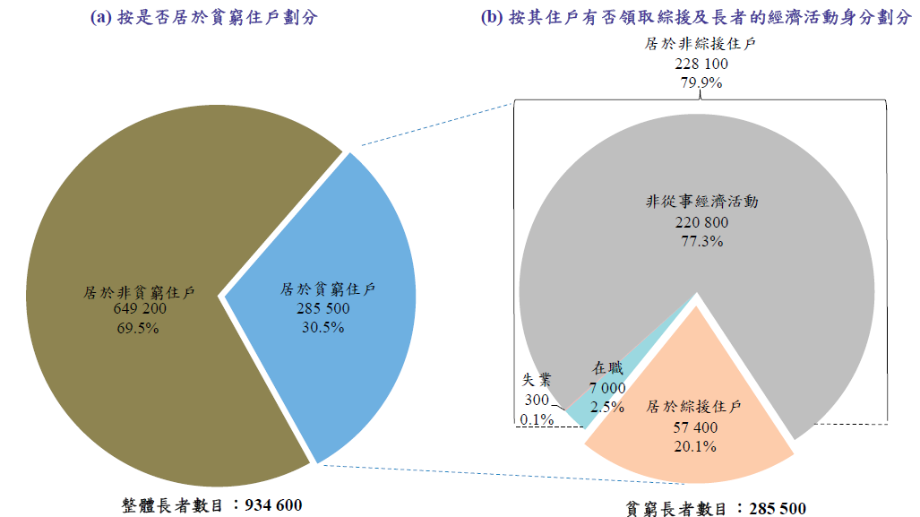
图十一：2013年按有否领取综援及经济活动身分划分的贫穷长者
注：为恒常现金政策介入后的贫穷数字
资料来源：香港政府统计处
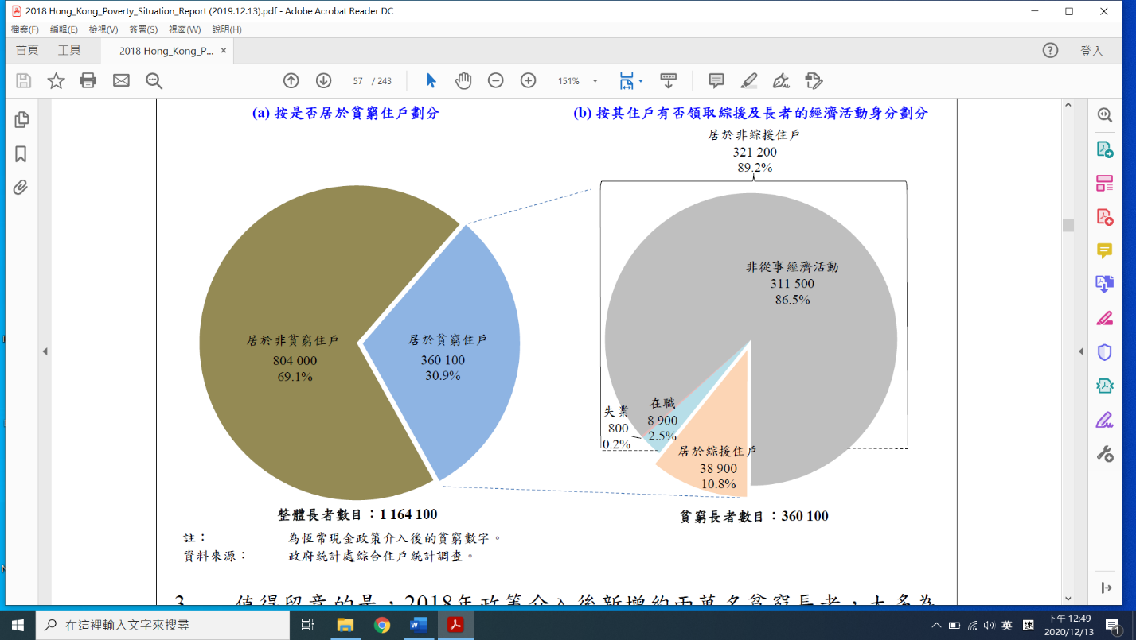

图十二：2018年按有否领取综援及经济活动身分划分的贫穷长者
注：为恒常现金政策介入后的贫穷数字
资料来源：香港政府统计处
最后值得一提的是，在分析长者的贫穷情况时，须注意部分长者可能是「低收入、高资产」（例如：低收入、但拥有一定价值的物业）的退休人士；他们依靠储蓄和退休金生活，或会被错误地归类为贫穷，这反映贫穷线框架只考虑住户收入的局限。

- 单亲贫穷住户
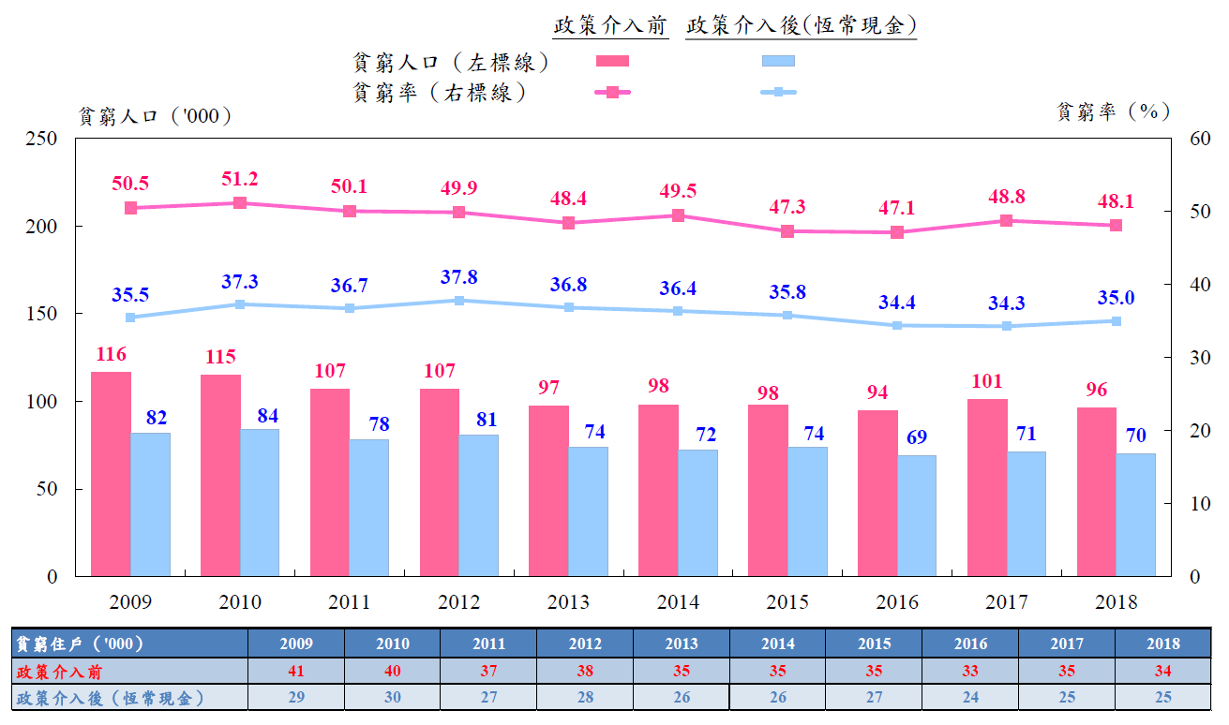
图十三：2009-2018年单亲住户的贫穷人口及贫穷率
资料来源：香港政府统计处

在2009至2018年期间，政策介入后单亲贫穷住户的数目大幅减少，但是仍维持在高水平，其中原因是单亲贫穷住户的在职比例偏低（36.6%）。这批住户当中，即使是在职人士，当中不少只从事兼职工作（40.9%），就业不足比例亦较高（4.0%），反映不少单亲父母为了照顾未成年子女而难以全面投身职场，收入因而偏低，故有逾六成（62.5%）贫穷住户(政策介入前)须申领综援。
与整体贫穷率相比，单亲住户的贫穷率相对较高，主要是由于单亲住户组别中在职住户大多只有一名成员工作，但要抚养的子女数目则较多，每户平均有1.3名子女，远高于全港住户的平均数字（0.4名），故他们的家庭负担较一般住户沉重。比较政策介入前后，9,300户（26 200人）得以脱贫，贫穷率减幅为13.1%，而2017年的政策成果均较2018年为佳。
第二部分：收入不均和贫穷的来源
- 不同的人力资本水平（天赋才能、教育及培训）
每小时工资率
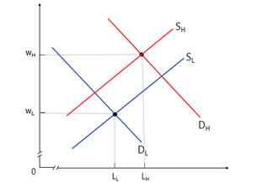
劳工数量
图十四：低技术工人及高技术工人的工资水平
例如，与低技术工人相比，当高技术工人需求（D_{H}）大但供应（S_{H}）小，导致拥有高人力资本的工人具有较高的均衡工资率。

- 招聘及晋升歧视 （如年龄、性别、种族、宗教）及其对招聘及薪金的效果
每小时工资率
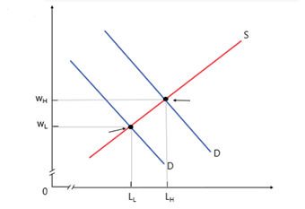
有歧视
没有歧视
被边缘化
没有被边缘化
劳工数量
图十五：在有歧视及无歧视下的的工资水平
市场对被歧视者的劳力需求低于没有被歧视者，尽管两者生产力相若甚或被歧视者的有较高的生产力，但被歧视者的均衡工资率仍较低。
在劳力供应方面，如果被歧视者被边缘化至某些特定职业（如60-65岁的贫穷女性多数只可任职清洁工人），职业拥挤效应导致这些职业的劳力供应相对大于需求，令工资和收入下降。相反，如果妇女和少数族裔因受限制而未能从事男性主导的职业，该行业的职位会出现供不应求，导致工资和收入上升。此外，雇主可能无法根据聘用求职者可获得的回报，来判断是否聘用该求职者。例如，若一位育龄女雇员怀孕，公司给予该女雇员的产假或产假有关的工资可能导致聘用该女雇员对公司的回报下降。结果，该公司可能只愿意为女雇员支付较低的工资水平。

- 职业及地域
行业 | 每小时工资中位数  （港元） | 每月工资中位数  （港元）
制造 | 72.6 | 17,800
电力及燃气供应；污水处理、废弃物管理及污染防治活动 | 111.1 | 28,200
建造 | 99.9 | 23,500
进出口贸易 | 80.3 | 18,800
批发 | 65.2 | 15,100
零售 | 53.8 | 14,000
陆路运输 | 79.6 | 19,800
其他运输、仓库、邮政及速递服务 | 69.1 | 19,000
餐饮服务 | 52.2 | 13,800
住宿服务 | 58.1 | 16,200
资讯及通讯 | 93.8 | 23,700
金融及保险 | 111.0 | 28,300
地产活动 | 90.0 | 23,000
物业管理、保安及清洁服务 | 45.9 | 13,000
专业、科学及技术活动 | 95.8 | 24,300
行政及支援服务活动 | 71.0 | 17,000
旅行代理、代订服务及相关活动 | 66.5 | 15,300
教育及公共行政（不包括政府） | 131.8 | 29,200
人类保健活动；以及美容及美体护理 | 89.6 | 19,500
杂项活动 | 51.6 | 13,100
以上没有分类的其他活动 | 67.9 | 16,300
表五：2019年香港按行业划分的工资中位数
资料来源：香港政府统计处，2019年收入及工时按年统计调查报告

行业 | 每小时所得中位数(不包括超时工作) (英镑) | 每周总所得中位数(英镑)
农业、林业和渔业 | 10.21 | 479.1
采矿和采石 | 18.16 | 769.4
制造 | 14.22 | 593.1
电力、燃气、蒸汽和空调供应 | 19.84 | 766.6
供水；污水处理、废弃物管理及污染防治活动 | 14.94 | 634
建筑 | 15 | 650.1
批发和零售贸易； 修理汽车和摩托车 | 11.97 | 489.4
运输和仓库 | 13.81 | 600
住宿和餐饮服务活动 | 9.75 | 408.4
资讯及通讯 | 19.9 | 765.9
金融和保险活动 | 21.89 | 785.8
地产活动 | 14.58 | 554.1
专业、科学和技术活动 | 18.47 | 704.2
行政及支援服务活动 | 11.82 | 492.3
公共行政和国防；强制性社会保障 | 16.8 | 640.5
教育 | 17.85 | 630.1
人类保健和社会工作活动 | 14.32 | 552.3
艺术、娱乐和休闲 | 12.36 | 488.6
其他服务活动 | 13.06 | 501
表六：2019年英国按行业划分的所得中位数
资料来源：英国国家统计局

工作地域 | 每小时所得中位数(不包括超时工作) (英镑) | 每周总所得中位数(英镑)
东北 | 13.55 | 533.2
西北 | 13.86 | 550.5
约克郡-亨伯 | 13.42 | 538.9
东密德兰 | 13.27 | 535.3
西密德兰 | 13.78 | 552.5
东 | 14.42 | 581
大伦敦 | 19.34 | 737.6
东南 | 15.61 | 614
西南 | 13.8 | 551.7
表七：2019年英格兰按工作地域划分的所得中位数
资料来源：英国国家统计局

行业和地域差异可解释收入差异。如表五所示，香港行业间的收入不均的情况可见于收入中位数最高的教育和金融行业及收入中位数偏低的餐饮服务业、物业管理和清洁服务业。另一方面，如表七所示，与英格兰一些较不发达地区（如东北和东密德兰地区）相比，伦敦的工人享有较高的收入中位数。由于坚尼系数不能说明不均的来源，因此在制定一套完整的社会经济指标时，应考虑根据各地区的人口差异因素。

- 资本拥有权及物业收入
在经济学，各种收入来源包括租金、工资、投资回报和股息。除工资外，是否拥有房屋资产和其他金融资产都是构成财富不均的因素。不同社经地位人士之间财富分配不均将加剧收入不均，形成恶性循环。储蓄倾向是考虑财富积累过程时的根本问题。高收入家庭通常具有较高的储蓄倾向（较低的消费倾向）。赚取收入、储蓄和建立财富的周期在青年进入劳动力市场便正式开始，并在其六十岁（退休年龄）达到高峰，形成财富累积的机制。另外，跨代转移亦有助将财富注入到该机制，曾继承财富的住户更可能将财富留给下一代。此外，富有人士门当户对的联姻习惯，亦导致财富集中在少数家庭。

- 品味及风险偏好
企业家愿意承担风险，具有较强的动机和能力从事商业活动，因此他们更可能在财富累积过程中获得较高的收入和较多的储蓄。

- 产品及劳动市场的市场结构
在产品市场具有市场力量可使企业通过提高价格赚取垄断（独占）利润。同样地，在劳力市场中具有市场力量的买方垄断企业可通过降低工资来获得买方垄断利润。

- 科技进步
全球科技进步的趋势（如自动化）将在不同程度上对低技术和高技术工人的市场产生不同程度的影响。对于高技术工人，他们更容易适应偏重技术的工作模式。此外，以节省成本为目标的资本深化过程会增加对科技行业高技术工人的需求。可是，低技术工人可能需时来掌握新技术甚或可能被机器（例如自动化设备）所取代。这情况会引致对高技术工人的需求增加和对低技能工人的需求减少，以致高技术工人收入更高，而中低技能工人的收入则不变甚至减少。随着科技进步，收入与技术水平的正向关系将加剧收入不均。

- 经济情况的变化 （如2019冠状病毒病疫情）
一般而言，经济衰退时会出现产品需求下降和失业率高企的情况。2020年，2019冠状病毒病疫情严重破坏全球供应链的运作，并对全球许多行业造成重大负面影响。如图十六所示，失业链的负面效果形成经济衰退，产品和劳动力市场萎缩。恶化的营商环境迫使雇主透过减少工时和工资及给予有薪或无薪假期来调整员工薪酬。最恶劣的情况就是裁员，对象通常是中、低技术工人。这些员工很难找到另一份薪酬相若的工作，而转换工作亦将为新雇主造成生产力损失。此外，购买外科口罩和其他个人卫生用品的额外开支为低收入家庭带来额外的财务负担。与低收入家庭相比，疫情对高收入家庭造成较少的负面影响。因此，新冠病毒病疫情对弱势群体有更多的负面影响，从而加剧了贫穷和不均现象。

图十六：具负面效果的失业链

此外，新冠病毒病疫情对已发展国家和发展中国家带来不同的影响。在已发展国家，受影响最大的四个行业是航空、休闲设施（旅游相关）、油气钻探和汽车配件和设备，但另一方面疫情引致对资讯及通讯科技产品、食品速递服务及与医疗相关的行业（如医院服务和个人卫生用品）的需求激增。一项有关封城对欧洲国家造成的影响的最新研究指出，所有选定国家的坚尼系数均上升了2.2%。可是，发展中国家可能受困于现金流短缺、诊断服务和医疗设施的资源不足，加上那些国家的非正式经济非常活跃，这些都加剧了疫情对它们的打击。在非正式经济下，没有正式商业注册的人士无法获得政府的保障；而非正式性与贫穷、无法获得金融系统内的资金、公共卫生和医疗资源不足以及社会安全网薄弱等情况连带相关。以上问题扩大了新冠病毒病疫情的负面影响，造成大量人口陷入赤贫。根据《2020年贫困与共享繁荣报告》，新冠病毒病疫情可能在2020年使8800万人陷入极端贫困（每天生活费低于1.90美元），全球极端贫穷率将自1998年以来，首次从2019年的8.23%上升至8.82%。

- 全球化
已发展国家将低技术工作转移到发展中国家，令全球经济融合，这可能会加剧国内的收入不均。跨国公司、全球外判和全球供应链管理促使低成本的外国劳工兴起。这会令已发展国家对国内低技术劳工的需求下降，降低他们在当地劳工市场的工资，并可能扩大已发展国家的国内收入不均的情形。移民和引入外劳可能会增加高技术及低技术劳工的流动性，从而增加国民收入不均的复杂性。

- 运气与不幸
就个人而言，可基于运气赢取彩票而获得意外收入。相反，不幸的情况，如破产、长期疾病、致命意外或自然灾害等，则会在一段时间内导致收入的损失。

第三部分：纾缓收入不均及贫穷的措施
3.1措施
- 最低工资
在竞争激烈的劳力市场上，当有低水平同质技能和经验的工人出现供过于求时，可能会导致均衡工资水平不足以维持生活成本的情况。如图十七（a）所示，政府可以通过制定高于均衡工资水平的最低工资来管制劳力市场，从而维持这些低技术工人的议价能力。可是，这种政策会提高低技术工人的失业率。虽然仍获受聘的的工人可受惠于较高的工资水平，但因工资水平提高（最低工资）而被解雇的工人的处境则会变差。

最低工资对劳力市场的影响取决于劳力的需求弹性。如图十七（b）所示，当非技术工人的需求较技术工人更具弹性（劳力需求曲线较平坦）时，尤其是在长期而言，企业可以完全调整雇用水平，非技术工人的失业影响会大于技术工人（较低弹性需求）。

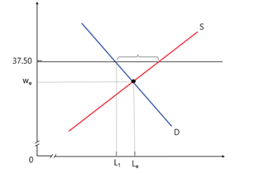  工资率  劳工数量  最低工资  失业  (a) | 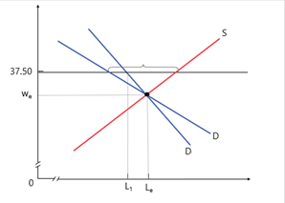  _{技术}  _{非技术}  劳工数量  工资率  最低工资  失业_{非技术}  (b)
图十七：最低工资效果 (a) 一般情况及(b) 呈不同弹性的劳力需求

- 租金管制
如图十八所示，当市场租金水平过高而令大多数人难以负担时，政府可以通过将最高租金设定为低于均衡租金水平来管制租金市场。虽然对租户来说，最高租金订立了价格上限，即变相降低租金，但较低的租金成本将导致租赁房屋单位短缺。如图十八所示，在将最高租金定为10,000美元（从原本的15,000美元）后，租赁房屋单位数量从2百万降至1.8百万。更多租户将难以租赁房屋，这会降低分配效率，并浪费房屋相关的资源，以及导致低质素的房屋供应。
每月租金(房屋单位)
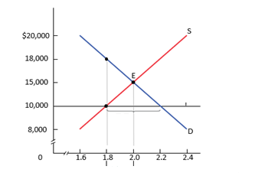
供应量(无租金管制)
供应量(有租金管制)
租金上限
房屋短缺
房屋单位数量(百万)
图十八：租金管制及房屋短缺

- 累进入息税
累进入息税旨在随着应课税收入增加而征收递增式的税率。在累进税税制下，高收入住户需缴交占他们收入较高比例的税款，因此这税制可缩小收入不均的差距。可是，累进税降低人们从事较高薪工作的动机。拉弗曲线分析发现，当边际入息税率过高时，就会减低人们的工作意欲，损害经济增长。因此，累进入息税可能并非同时达至经济增长和缩小收入不均的合适方案。

- 负入息税
负入息税是指有系统地向收入超过一定水平的高收入住户征税，当低收入家庭的收入低于某指定水平时，他们便可从政府中收取到金钱。此税项概念由米尔顿‧弗德曼（Milton Friedman）于1962年首次提出，他认为此方法具有纾缓贫穷，缩小收入差距和精简社会福利制度的优点。

- 社会保障计划
通过发放退休金、伤残津贴和医疗福利，每月向退休人士、残疾人士及其配偶和子女支付现金津贴。

- 实物转移计划
与现金支付不同，生活在贫穷线以下的人和低收入住户可获得由相关政府机构或非政府组织提供短期的补贴甚或免费的食品和服务援助，以及其他实物转移计划，例如，医疗保健。

- 津贴服务
政府部门以低于生产成本的价格提供服务，以帮助无法负担服务的贫穷人士。职业培训和教育及医疗保健服务具有提高劳工生产力和增加社会流动性的正面效果，从而减少了不均和贫穷。

在科技进步的趋势下，增加不同社经地位的公民获得教育的机会，便能直接增加他们的就业机会及赚取收入的能力，而不同形式的教育如成人教育和职业学校等可提供特定的就业技能训练。作为香港最大的职业培训机构，职业训练局（职训局）为各个年龄层的学习者提供涵盖面广泛的课程。另外，失业人士可报读雇员再培训局（ERB）提供的免费课程。

为应对疫情，政府向公共卫生部门分配更多的财政资源至关重要，例如增加医疗用品和疫苗的公共卫生服务资源，减轻疫情带给劳动力的负面影响，以及缓解其后不均和贫穷情况的恶化。

- 社会支援计划
香港社会福利署提供多项社会支援计划，包括综合社会保障援助（综援）计划、自力更生支援计划、综援长者广东及福建省养老计划、社会保障津贴计划、暴力及执法伤亡赔偿计划、交通意外伤亡援助计划等。

在疫症流行时，直接现金援助和失业援助可即时减轻雇主庞大的营运成本和解决失业人士基本生活需求。在香港，企业可申请防疫抗疫基金下的「保就业」计划，以得到有时限的财政支援，保留原本可能会被遣散的雇员。这计划同时减轻了疫情对雇主以及疫情后的不均和贫穷问题恶化的负面影响。

- 家庭友善政策
对于帮助低收入家庭重返劳力市场，增加临时托儿服务的配额及延长服务时间是非常重要的。

- 减少歧视
减少歧视可以三管齐下：作为预防措施，教育对于培养包容意识和建立包容环境尤其重要；对于增加防止歧视的诱因，政府可同时采取补贴、执法及惩罚的方法。

3.2 政策考虑的取舍
进行收入再分配需要在公平和效率间作出取舍。收入再分配的主要成本沿于将富人的收入转移到穷人的过程中所衍生的代价。当从富人那里取得一元时，穷人可得到的金钱将少于一元。当中整体经济的规模透过三种机制而缩减。首先，原本可用作生产物品和服务的资源被用来实施收入转移计划，当中涉及机会成本。其次，再分配需要对收入征税，此举为社会带来效率损失。第三，再分配减少了纳税人和受益人投入劳力市场工作的动机。
3.3. 香港政府纾缓收入不均的措施和政策举隅
低收入人士 | 社会福利署  综合社会保障援助(综援)计划  在职家庭及学生资助事务处  幼稚园及幼儿中心学费减免计划  学校书簿津贴计划  全日制大专学生免入息审查贷款计划  专上学生免入息审查贷款计划
失业人士 | 社会福利署  自力更生支援计划  劳工处  展翅青见计划  职业训练局/雇员再培训局  培训课程及可持续进修
残疾人士 | 社会福利署  学前儿童康复服务  残疾学龄儿童服务  肢体伤残人士服务  弱智人士服务  精神病康复者服务  视觉受损人士服务  听觉受损人士服务  职业康复服务  就业／业务拓展机会及社会企业  日间训练服务  住宿照顾服务  社区支援服务／残疾人士／病人自助组织  劳工处  就业展才能计划  运输署  政府长者及合资格残疾人士公共交通票价优惠计划
单亲人士 | 社会福利署  家务指导服务  幼儿服务  家庭生活教育  寄养服务  综合家庭服务  儿童住宿照顾服务
长者 | 社会福利署  长者生活津贴  综援长者广东及福建省养老计划  护老者支援服务  长者日间暂托服务  改善家居及社区照顾服务  综合家居照顾服务  安老院  护理安老院  护养院  劳工处  中高龄就业计划  运输署  政府长者及合资格残疾人士公共交通票价优惠计划  卫生署  长者医疗券计划

第四部分：国际情况
4.1收入不均
城市 | 坚尼系数
三藩市 | 0.521
芝加哥 | 0.531
洛杉矶市 | 0.531
华盛顿市 | 0.535
香港 | 0.539 (2016)
纽约市 | 0.551
国家 | 坚尼系数
瑞士 | 0.386
韩国 | 0.396
瑞典 | 0.432
加拿大 | 0.435
奥地利 | 0.494
比利时 | 0.5
德国 | 0.504
美国 | 0.506
芬兰 | 0.507
法国 | 0.516
英国 | 0.52
意大利 | 0.524
西班牙 | 0.524
爱尔兰 | 0.545

表八：2015年选定地方及香港的坚尼系数 (按原本住户收入计算)
资料来源：香港政府统计处及经合组织

表八提供了2015年各国际大城市和个别国家的坚尼系数。高度发展的国际大城市的收入不均通常大于以农业和制造业活动带动的经济体。因此，将香港收入不均的情况与其他各国际大城市比较当更为合适。如表八中的坚尼系数所示，以2015年原本住户收入为基础，香港的坚尼系数（0.539）与其他西方已发展国家的主要大城市，如纽约市（0.551）、华盛顿（0.535）和洛杉矶（0.531）的坚尼系数相若。

4.2贫穷
在有关全球贫穷的国际比较研究中，国际组织（如世界银行、联合国、经合组织及其他国际非政府组织）自2015年来均采用按购买力平价（PPP）计算每人每天1.90美元作为绝对国际贫困线（IPL）的标准。它相当于在2011年以1.90美元在美国所能购买到的货物及服务。若居民生活在一个每天人均消费或收入少于1.90美元的家庭中，则被视为贫穷。然而，由于香港和其他已发展国家的生活成本远较非洲的发展中国家为高，所以贫穷线水平亦远较非洲国家的贫穷线为高。
表九显示了不同国家和国际组织所订立的量度贫穷的方式。欧盟委员会采取相对贫穷方式，而美国采取的是经修改的绝对贫穷方式，反映出满足公民基本生活需要所需的购买力。尽管英国没有订立官方的贫穷线，但它根据绝对收入、相对收入、物质匮乏兼收入微薄及持续贫穷等来界定贫穷，务求反映贫穷所涉的不同层面，尤其是贫穷的持续时间。

 | 经合组织 | 欧盟 | 美国 | 英国 | 韩国
官方的贫穷 线 | 住户可支配收入中位数的 50% | 住户可支配收入中位数的 60% | 1963 年所订最低食物营养开支的 3 倍，并按通胀每年更新 1 次 | 没有 | 没有
其他量度贫穷的方式 | 没有 | 没有 | 没有 | - 相对收入：住户收入低于住户可支配收入中位数的60%  - 绝对收入：住户收入低于按物价调整后2010-2011年度的收入门槛  - 持续贫穷：过去4年，住户收入曾至少有3年低于收入门槛  - 收入微薄兼物资匮乏 | 最低生活费
表九：选定国际组织／国家所采用的量度贫穷方式
资料来源：香港特别行政区立法会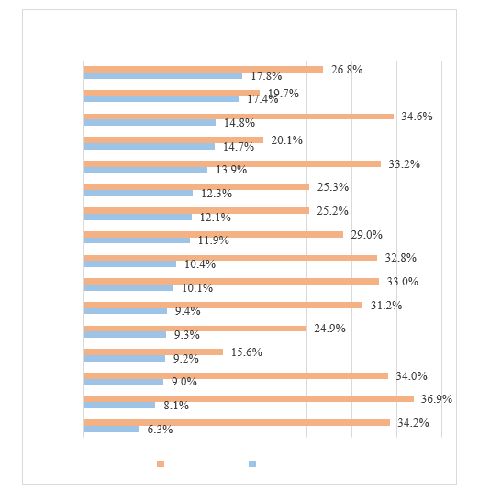
贫穷率
政策介入后
政策介入前
美国
韩国
西班牙
中国香港
意大利
澳洲
加拿大
英国
德国
比利时
奥地利
瑞典
瑞士
爱尔兰
法国
芬兰
图十九：2017年选定经合组织国家及香港的贫穷率
图十九比较了一些较发展国家及香港在政策介入前后的情况。政策介入前，香港的贫穷率是20.1%，贫穷程度较轻，仅高于贫穷率分别为15.6%和19.7%的瑞士和韩国。可是，由于香港的社会福利支出偏低，变相令政策介入后的贫穷率较接近贫穷率最高的前三名国家。值得注意的是，贫穷不仅是发展中国家的迫切问题，在经合组织国家/地区中约有四分之一至三分之一的人口正活在贫穷之中。

第五部分 进一步探究的建议问题
资料一：量度香港的贫穷情况
2013年以前，香港并无订定官方贫穷线。因此，综合社会保障援助（综援）计划厘定的水平可以视为自1971年以来香港的实质「贫穷线」。综援计划的标准金额、特别补助金及特别津贴是按个人的基本需要开支预算来计算的，可见香港政府是以「绝对贫穷」概念来界定贫穷。

自2013年9月，香港特别行政区政府扶贫委员会订立了首条贫穷线。作为重要政策工具，贫穷线旨在(a)识别贫穷人口，以了解整体贫穷情况，(b)协助制定和实施各种政府政策和措施及(c)评估扶贫政策的成效。经过数轮讨论后，扶贫委员会最终采纳了「相对贫穷」的概念，以政策介入前（即税前和社会福利转移前）的每月住户收入中位数的50%为贫穷线。概念上，当人们未能享有社会上一般人惯常的基本生活方式，便算是生活在相对贫穷中。

可是，贫穷线并未将资产和负债计算在内。由于贫穷线以住户收入作为单一贫穷指标，因此某些「高资产、低收入」的人可能被归类为贫穷。尤其是一些拥有大量储蓄、股票或财产的退休长者，其真实生活水平可能被低估。

此外，当贫穷线订于政策介入前住户收入中位数的一个指定百分比，在一般情况下，统计上处于「相对贫穷」线下的贫穷人口永远存在，因此，经济处于上升周期亦不会令贫穷人口减少。

政府统计处每年都会编制「香港贫穷情况报告」，其中包括更新贫穷线及根据人口特征对总体趋势和各个选定住户群组的贫穷状况进行详细分析。

资料来源：
香港特别行政区政府扶贫委员会;
Fong, Florence Meng-soi and Wong, Chack-kie (2017) Setting the Poverty Line: Policy Implications for Squaring the Welfare Circle in Hong Kong. In Lau, Maggie K. W. and Gordon, David (eds) Poverty in a Rich Society: The Case of Hong Kong. Hong Kong: The Chinese University Press. pp. 84;
Hong Kong Poverty Situation Report 2018, Census and Statistics Department of HKSAR Government;
Townsend (1979) Poverty in the United Kingdom: A Survey of Household Resources and Standards of Living. England: Penguin, pp. 31.
- 参考资料一，贫穷线在香港具有甚么作用？（3 分）
答案：
  - 识别贫穷人口，以了解贫穷情况
  - 协助制定和实施各种政府政策和措施
  - 评估扶贫政策的成效（3 分）

- 参考资料一，贫穷线在量度贫穷方面具有甚么局限？（4 分）
答案：
(1) 并无考虑资产和负债，未能全面反映一些「高资产、低收入」（或「高负债、高收入」人士）的生活水平。（2 分）
(2) 在一般情况下，统计上处于「相对贫穷」线下的贫穷人口永远存在。因此，经济处于上升周期亦不会令贫穷人口减少。（2 分）

- 参考资料一并运用经济学相关的知识，解释贫穷线是否能准确量度香港贫穷问题？（6 分）

答案：
部分可以。由于贫穷线没有将资产和负债计算在内，一些拥有大额储蓄和股票或物业的退休的长者的实际生活水平可能被低估了。除此以外，以收入为基础的贫穷线是一个相当有效的指标，能根据基本社会需求的特定生活水平，识别大多数的贫穷人口。当贫穷线能够识别出在社会各个群组中无法享受一定生活水平的贫穷人士，便能协助制定各种满足特定需求的政府政策。（6分）

资料二 ：教育、科技与不均
一位经济学家认为，全球化和新技术的出现是造成收入不均的两个主因。但是，全球化和科技进步也是推动经济快速增长的主要动力。因此，妨碍这两项发展为下世纪所带来的坏处将多于其好处。

他亦提出增加经济机会的最佳方法是提高接受教育的水平和机会。教育可包括多种形式：幼儿教育、成人教育、社区学院、在职培训、职业学校及各种线上课程。学习更多技能可提高人的收入能力。

随着资讯及通讯科技及全球供应链的发展，全球化推动更多节省劳动力（例如自动化）和技术密集型科技的迅速发展。随着星级管理人员的崛起及对具超高技术工人的需求不断增长，他们均赚取超乎常人的工资，而中低技术工人的收入却未有增长甚至下降，结果导致工资和收入不均现象恶化。

资料来源：International Herald Tribune (2008) Bernanke Links Education and Equality; Rotman, David (21/10/2014). Technology and inequality. MIT Technology Review.

- 根据资料二中该经济学家所述，全球化和技术进步的优点和缺点是什么？加强教育可如何纾缓经济不均的差距？（6分）
答案：
全球化和科技进步加剧收入不均，同时推动经济快速增长。（2分）
增加与高技术需求相关的教育机会将提高一般人的就业能力，增加他们获得高收入工作的可能性以纾缓不均问题。（4分）

资料三：2001年及2018年的美国住户收入比例
住户  (五等分) | 2001年收入  (占总收入比例) (%) | 2018年收入  (占总收入比例) (%)
最低 | 3.5 | 3.1
第二 | 8.8 | 8.3
第三 | 14.5 | 14.1
第四 | 23.1 | 22.6
最高 | 50.1 | 52.0

资料来源：Statista (1970年至2019年美国住户收入五等分组别比例)
- 参考资料三，描述美国2018年的不均状况。试评估2001年美国的收入分配是否比2018年更平等？（4分）
答案：
在2001年至2018年期间，美国的收入不均有所上升。收入最高的五分之一人口，其收入占总收入的比例有所上升；但中间组别的五分之一人口和收入最低的五分之一人口，其收入占总收入的比例均有所下降。（4分）
资料四：为纾缓不均的潜在财政政策转变
最近，一位经济学家在一本金融杂志上撰文表示，亚洲国家需要提高税收，以帮助其低收入人士脱贫。现时，逾八成以上的亚洲人口生活在收入不均正在加剧的国家。他认为，财政政策可以发挥重要作用。政府应加大在改善获得教育和医疗服务机会方面的投资。其次，政府应调整税务政策来增加收入以应付公共支出。

其中一项选择是增加薪俸税。另一项选择是引入销售税或修正税。薪俸税、物业税、资本增值税和遗产税可以改为累进税制，政府从高收入人士获得更高比例的税收以转移给贫穷人士。

香港是全球入息税率最低的地区之一，能让企业和高收入组别人士获得较高的利润和收入。但是，房屋价格和租金上涨对中等收入和低收入组别人士带来较大的负面影响，导致收入不均恶化。

资料来源：South China Morning Post (27/08/2014) Hong Kong should reform its tax structure to redistribute wealth
取自: https://www.scmp.com/comment/article/1581091/hong-kong-should-reform-its-tax-structure-redistribute-wealth

- 参考资料四，政府可以实施哪些政策来纾缓经济不均？（3分）
答案：
提高薪俸税的累进性、增加转移支付如公共教育和医疗保健支出。（3分）（给予其他可接受答案的分数）

- 假设政府采取以下两种税收政策之一来为低收入人士提供福利。参考资料四，并运用经济学的相关知识，比较这两种税收政策将如何影响香港的收入不均。
- 增加薪俸税的累进性 （2分）
- 开征销售税 （4分）
答案：
基于薪俸税的累进性，随着税率在高收入住户的增长速度高于低收入住户，高收入住户将承担更大比例的税务负担。若把增加的税收转移到社会福利上，这税收政策措施能够纾缓收入不均。 （2分）

在开征销售税方面，低收入住户支出占收入的比例较高收入住户所占的为大。但是社会福利有助于满足低收入家庭的日常需求，对收入不均的影响尚不确定，取决于两者之间何者幅度较大。（4分）
资料五：廉价物品经济学
受新冠疫情影响，失业率上升使个人及家庭的收入大幅减少，亦使更多人因封城而增加购买劣等物品，例如杯面、快餐连锁店的汉堡包等。

随着线上商业模式的普及，快餐连锁店也充分善用手机应用程式来推出电子优惠券，作为广告和促销策略。客户每周均可享受特价优惠，甚至提供特大折扣来推动交叉销售。
资料来源：iMoney网上专栏 (27/08/2020) 商业冰河中逆袭 价廉物美经济学
取自: https://bit.ly/3cdfmgH
- 参考资料五，讨论当收入水平降低到贫穷线以下，贫穷人士对两种商品（正常物品和劣等物品）的消费如何受到影响，并分别辅以供需图说明。（4分）
答案：
参考下图，随着收入水平降低到贫穷线以下，可支配收入下降会令正常物品的需求减少，却会令劣等物品的需求增加。 （4分，须绘画正确图表）
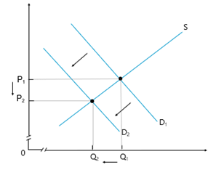 | 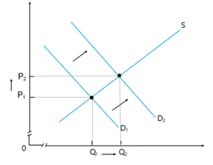  数量  数量
正常物品 | 劣等物品
- 为纾缓收入不均，有政客提出以下方案：
价格
价格
方案一：将两元长者乘车优惠计划的年龄门槛从65岁下调至60岁
方案二：实施鼓励就业交通津贴计划
方案三：增拨政府资源予职业训练机构
试以对总产出的影响和公平为依据，评价以上提案。（12分）

答案：
从产出水平角度作评估，方案一「降低乘车优惠计划的年龄门槛」透过设定使用限制，锁定长者为目标对象，提供诱因鼓励长者重返工作岗位，低收入长者可到更多、更远的地区工作，以获得更高收入，亦改善了收入不均并提高总产出。

从产出水平角度作评估，方案二「实施鼓励就业交通津贴计划」透过设定使用限制，锁定特定有需要人士为目标对象，提供诱因鼓励他们重返工作岗位，从而改善收入不均及增加总产出。从公平角度作评估，当所有潜在低收入人士可到更多、更远的地区工作，以获得更高收入，方案二便透过机会均等化以改善不均。

从产出水平角度作评估，方案三「增拨政府资源予职业训练机构」可提升部分劳工的生产力和其可支配收入，加上增加政府支出，从而增加总产出。从公平角度作评估，方案三帮助更多人投人劳动力从而赚取更高收入以改善不均的情况。

资料六：香港政府纾缓收入不均的选定政策
目标组别 | 选定政策
低收入人士 | 社会福利署  综合社会保障援助(综援)计划
失业人士 | 劳工处  展翅青见计划  中高龄就业计划
单亲人士 | 社会福利署  家务指导服务  日间幼儿照顾服务
长者 | 社会福利署  长者生活津贴  综援长者广东及福建省养老计划  卫生署  长者医疗券计划
资料来源：香港特别行政区政府
- 参考资料六，提出两项措施并解释它们如何纾缓香港的不均问题。（8分）
答案：（下列任何两项）
- 制定职业培训计划（2分）：提高低技术工人的特定行业技能和生产力，以助他们就业（2分）
- 提高就业市场的透明度（2分）：为低技术工人组织更多的招聘会（2分）
- 增强对生活在贫穷住户的青少年的职业支援（2分）：协助生活在贫穷住户的青少年，让他们获得接受延续教育的机会，装备他们投身具较佳薪酬待遇或前景的职业，这有助减少跨代贫穷（2分）
- 通过弹性工作安排促进网上业务（2分）：增加就业职位予贫穷人士，尤其是单亲父母及无法获得全职工作的人士（2分）
- 其他相关论点，并加以说明（4分）

建议教学活动（分组任务）：
资料七：香港政府纾缓收入不均及贫穷的选定政策
目标组别 | 选定政策
低收入人士 | 社会福利署  综合社会保障援助(综援)计划  https://www.swd.gov.hk/tc/index/site_pubsvc/page_socsecu/sub_comprehens/
失业人士 | 劳工处  展翅青见计划  https://www.yes.labour.gov.hk/Home  劳工处  中高龄就业计划  https://www1.jobs.gov.hk/0/tc/information/Epem/
单亲 | 社会福利署  家务指导服务  https://www.swd.gov.hk/tc/index/site_pubsvc/page_family/sub_listofserv/id_familyaide/  日间幼儿照顾服务  https://www.swd.gov.hk/tc/index/site_pubsvc/page_family/sub_listofserv/id_childcares/
长者 | 社会福利署  长者生活津贴  https://www.swd.gov.hk/oala/index.html  综援长者广东及福建省养老计划  https://www.swd.gov.hk/tc/index/site_pubsvc/page_socsecu/sub_portableco/  卫生署  长者医疗券计划  https://www.hcv.gov.hk/tc/index.htm

1. 搜寻资料七的政策资料：
a. 透过浏览计划网站，了解计划的详细资料，例如目标、申请资格。
b. 讨论目标组别所面对的问题，例如贫穷人士难以负担食物支出。
c. 讨论该计划如何在公平、失业和其他宏观经济目标方面帮助他们。
有用资源
香港政府统计处 | https://www.censtatd.gov.hk/home/
香港社会福利署 | https://www.swd.gov.hk/en/index/
香港劳工及福利局 | https://www.lwb.gov.hk/en/index.html
香港劳工处 | https://www.labour.gov.hk/front.htm
香港卫生署 | https://www.dh.gov.hk/eindex.html
在职家庭及学生资助事务处 | https://www.wfsfaa.gov.hk/en/index.htm
香港运输署 | https://www.td.gov.hk/tc/home/index.html
关爱基金 | https://www.communitycarefund.hk/en/index.php
香港扶贫委员会 | https://www.povertyrelief.gov.hk/
职业训练局 (VTC) | https://www.vtc.edu.hk/html/tc/
雇员再培训局(ERB) | https://www.erb.org/home/erb/en/
国际劳工组织 (ILO) | https://www.ilo.org/global/topics/poverty/lang--en/index.htm
经济合作与发展组织 (OECD) | https://www.oecd-ilibrary.org/sites/8483c82f-en/index.html?itemId=/content/component/8483c82f-en
乐施会 | https://www.oxfam.org.hk/en/what-we-do/development-programmes/hong-kong
世界银行 | https://www.worldbank.org/en/understanding-poverty
美国经济分析局 | www.bea.gov

好书推介
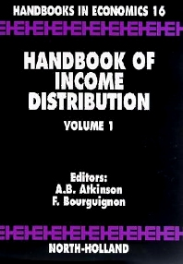 | - 书名：Handbook of Income Distribution (Vol 1-2)  - 作者：Anthony B. Atkinson 和François Bourguignon
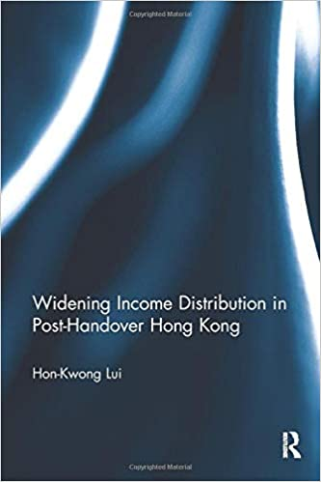 | - 书名：Widening Income Distribution in Post-Handover Hong Kong  - 作者：Hon-Kwong LUI  - 香港公共图书馆网址连结：  https://webcat.hkpl.gov.hk/lib/item?id=chamo:3269533&fromLocationLink=false&theme=WEB
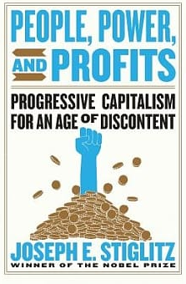 | - 书名：People, Power, And Profits: Progressive Capitalism for an age of discontent  - 作者：Joseph E. Stiglitz  - 香港公共图书馆网址连结：  https://webcat.hkpl.gov.hk/lib/item?id=chamo:3561481&fromLocationLink=false&theme=WEB
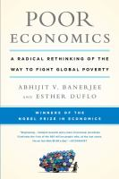 | - 书名：Poor Economics: A Radical Rethinking of the Way to Fight Global Poverty  - 作者：Abhijit V. Banerjee and Esther Duflo  - 香港公共图书馆网址连结：  - https://webcat.hkpl.gov.hk/lib/item?id=chamo:3571017&fromLocationLink=false&theme=WEB

联合国在2015年通过《可持续发展目标》，即《 2030年议程》，是联合国实现一系列17个全球目标的15年计划，为所有人实现更好，更可持续的未来蓝图，当中包括无贫穷、零饥饿、良好健康与福祉、优质教育、性别平等、清洁饮用水及卫生设施、经济适用的清洁能源、体面工作及经济成长、产业、创新及基础设施、减少不平等、可持续城市和社区、负责任消费和生产、气候行动、水下生物、陆地生物、和平、正义及强大机构及促进目标实现的伙伴关系。
McKay, A. (2002) Inequality Briefing: Defining and measuring inequality, Briefing Paper No. 1, March 2002, Economists’ Resource Centre, UK Department for International Development.
Alcock, P. (1997) Understanding Poverty, Second edition. London: Macmillan.
The United Nations Secretariat (2020) The World Social Report 2020: Inequality in a rapidly changing world, The Department of Economic and Social Affairs.
Naschold, F. (2002) Inequality Briefing: Why Inequality matters for poverty, Briefing Paper No. 2, March 2002, Economists’ Resource Centre, UK Department for International Development.
HKSAR Government (2017) Thematic Report: Household Income Distribution in Hong Kong, 2016 Population By-census, Census and Statistics Department of HKSAR Government. p.180-181.
Ibid., p.11.
https://www.hkeconomy.gov.hk/en/pdf/wp/gini_comparison.pdf
HKSAR Government (2017) Census and Statistics Department announces results of study on household income distribution in Hong Kong, Census and Statistics Department of HKSAR Government, 9 Jun.
HKSAR Government (2017) Thematic Report: Household Income Distribution in Hong Kong, 2016 Population By-census, Census and Statistics Department of HKSAR Government, p. 96.
https://www.investopedia.com/terms/g/gini-index.asp#:~:text=The%20Gini%20index%20is%20a,total%20income%20of%20the%20population.
乐施会香港不平等报告
2017 4th quarter Quarterly Report on General Household Survey
http://www.oecdbetterlifeindex.org/topics/housing/
HKSAR Government (2015), Results of the 2014/15 Household Expenditure Survey, Census and Statistics Department of HKSAR Government, https://www.statistics.gov.hk/pub/B71608FB2016XXXXB0100.pdf
HKSAR Government (2016), Thematic Report: Persons Living in Subdivided Units, Census and Statistics Department of HKSAR Government, https://www.bycensus2016.gov.hk/data/16BC_SDU_report.pdf
HKSAR Government (2016), Thematic Household Survey Report No. 60: Housing conditions of sub-divided units in HK, Census and Statistics Department of HKSAR Government, https://www.statistics.gov.hk/pub/B11302602016XXXXB0100.pdf
Townsend (1979) Poverty in the United Kingdom: A Survey of Household Resources and Standards of Living (England: Penguin). p. 31.
Bradshaw, J. and Ernst, J. (1990) Establishing a Modest but Adequate Budget for a British Family, York: University of York, Family Budget Unit.
Legislative Council (1998) The Measurement of Poverty, Research and Library Services Division, Legislative Council Secretariat.
HKSAR Government (2019) Main Analysis of the Poverty Situation in 2018, Commission on Poverty Paper No. 6th/2019-20, 13 December, Census and Statistics Department of HKSAR Government.
Peng, C. H. and et al. (2019) Determinants of Poverty and Their Variation Across the Poverty Spectrum: Evidence from Hong Kong, a High-Income Society with a High Poverty Level, Social Indicators Research, 144, pp. 219–250.
注：表6中的英国是指一个欧洲国家，而表7中的英格兰是指英国最大的地区。
Rotman, David (2014). Technology and inequality. MIT Technology Review, October 21.
ILO (2020) The World of Work and COVID-19. International Labour Organisation. June 2020.
Barrett, E. (2020) Hong Kong dangles incentives for local face mask production as coronavirus stretches supply. Fortune, March 18; Sun, F. (2020) Rising food prices during pandemic add to burdens of Hong Kong’s poor, with more seeking handouts, South China Morning Post, May 2.
Haydon, D. and Kumar, N. (2020) Industries Most and Least Impacted by COVID-19 from a Probability of Default Perspective – September 2020 Update, S&P Global Blog, Septmeber 21; Fuk, J. (2020). COVID-19 Lockdown boosted growth of digital platforms, S&P Global Blog, September 25.
Palomino, J. C., Rodríguez, J. G. and Sebastian, R. (2020) Wage inequality and poverty effects of lockdown and social distancing in Europe, in Covid Economics, The Centre for Economic Policy Research (CEPR), 25, pp. 186-229.
The World Bank (2020a) Global Economic Prospects Report, the World Bank, June 2020; The World Bank (2020b) Poverty and Shared Prosperity Report 2020, the World Bank, October 2020.
注：以下对全球化和不均之间的各种合理推论未必有实证支持。
Mankiw, N. G. (2018) Principles of Microeconomics, 8th edition, Boston: Cengage, pp. 161-164.
例如，如果将收入下限订为30,000元，负所得税率为40%，若某人收入为15,000元，他将获得6,000元。若某人收入为25,000元，他将获得2,000元。
乐施会香港不平等报告
香港「保就业」计划（ https://www.ess.gov.hk/zh/）
Ibid., p.145. OECD Stat (2020) Income Distribution Database (Gini: market income, before taxes and transfers).
HKSAR Government (2017) Thematic Report: Household Income Distribution in Hong Kong, 2016 Population By-census, Census and Statistics Department of HKSAR Government, p.143-148.
Legislative Council (2013) Measurement of poverty (Information Note), Research Office, Legislative Council Secretariat.

